**ĐẠI HỌC KIẾN TRÚC HÀ NỘI**

**KHOA CÔNG NGHỆ THÔNG TIN**



**Báo cáo**

**Xây dựng phần mềm**

**quản lý hồ sơ thầu xây dựng**

Giảng viên hướng dẫn**: Bùi Hải Phong**

**Dân Quốc Cương**

Sinh viên thực hiện: Nhóm 4

Nguyễn Minh Tuấn

Nguyễn Thanh Bình

Đinh Hải Linh

Nguyễn Viết Kết

Nguyễn Huy Long

Đặng Tuấn Minh

**Hà Nội 10 - 2020**

**LỜI CÁM ƠN**

Để hoàn thành báo cáo, em xin gửi lời cảm ơn chân thành đến thầy Bùi Hải Phong và thầy Dân Quốc Cương đã tận tình hướng dẫn em trong suốt quá trình thực hiện nghiên cứu khoa học.

Em xin chân thành cảm ơn quý thầy, cô trong khoa Công nghệ thông tin đã tận tình truyền đạt kiến thức cho em trong các năm học tập vừa qua. Những kiến thức đó không chỉ là nền tảng cho quá trình nghiên cứu chuyên đề mà còn là hành trang quý báu để em bước vào đời một cách vững chắc và tự tin.

Em xin chân thành cảm ơn toàn thể các thầy, cô, anh, chị khoa Kinh tế xây dựng và khoa Công nghệ thông tin đã tạo điều kiện và giúp đỡ em trong quá trình tìm hiểu và thu thập số liệu.

Được sự giúp đỡ của thầy cô và các anh chị, cùng với sự nỗ lực của bản thân, em đã hoàn thành báo cáo nghiên cứu khoa học. Do trình độ nghiên cứu và thời gian có hạn, báo cáo chắc chắn không tránh khỏi thiếu sót và hạn chế. Em rất mong nhận được sự thông cảm, góp ý và chỉ dẫn của quý thầy cô.

Em xin trân trọng cảm ơn!

Hà Nội, ngày tháng năm 2020

Sinh viên thực hiện

Nguyễn Huy Long

….

…

..

MỤC LỤC

Làm sau…

# **DANH MỤC CÁC KÍ HIỆU, CÁC CHỮ VIẾT TẮT**

|  |  |  |
| --- | --- | --- |
| STT | Ký hiệu, chữ viết tắt | Giải nghĩa |
| 1 | QLDA | Quản lý dự án |
| 2 | HĐ | Hợp đồng |
| 3 | GĐDA | Giám đốc dự án |
| 4 | BC | Báo cáo |
| 5 | CLCT | Chất lượng công trình |
| 6 | XD | Xây dựng |
| 7 | KH | Kế hoạch |
| 8 | KHĐTK | Kế hoạch đấu thầu |
| 9 | TTĐCTTHDA | Tổng tiến độ chi tiết thực hiện dự án |
| 10 | HĐQT | Hội đồng quản trị |
| 11 | HSQT | Hồ sơ quyết toán |
| 12 | BGCT | Bàn giao công trình |
| 13 | HS | Hồ sơ |
| 14 | CT | Công trình |
| 15 | KH- KT | Khoa học- kĩ thuật |
| 16 | CN | Chứng nhận |
| 17 | HĐTV | Hợp đồng tư vấn |

**LỜI NÓI ĐẦU**

1. **Tính cấp thiết của đề tài:**

Thời đại toàn cầu hóa và kinh tế tri thức phát triển mạnh mẽ kéo theo sự phát triển không ngừng của công nghệ thông tin. Việc ứng dụng các thành tựu của công nghệ thông thin vào đời sống là rất quan trọng, nó quyết định thành công hay thất bại trong hoạt động sản xuất, kinh doanh của các tổ chức, doanh nghiệp. Nhờ tin học hóa, công việc quản lý trở lên đơn giản, hiệu quả cao, tiết kiệm sức lao động và nâng cao năng suất lao động của cán bộ quản lý.

Hiện nay hầu như tất cả các doanh nghiệp lớn và nhỏ nước ta đã tin học hoá hầu hết các công đoạn (nhập, xuất, thanh toán…) của doanh nghiệp và đạt được những kết quả đáng kể, đặc biệt là giảm thiểu các sai sót trong việc kiểm tra, quản lý của công ty làm tăng độ tin cậy của hệ thống quản lý doanh nghiệp.

1. **Lý do chọn đề tài**

Trong quán trình học tập tại Đại học Kiến Trúc Hà Nội, em nhận thấy hoạt động quản lý hồ sơ thầu xây dựng là hoạt động quan trọng, cần thiết, đồng thời lại chứa không ít rủi ro mà yêu cầu phải có hệ thống quản lý chặt chẽ. Vì vậy, em quyết định chọn đề tài nghiên cứu: “ Xây dựng phần mềm quản lý hồ sơ thầu xây dựng”.

1. **Mục tiêu nghiên cứu:**

* Thông qua việc nghiên cứu, xây dựng hệ thống thông tin với sự hỗ trợ của các phần mềm, chương trình ứng dụng, các nhà quản lý có thể thay thế một số công đoạn thủ công bằng tin học hóa.
* Với sự hỗ trợ của máy tính, các thông tin về quá trình nhập, xuất dữ liệu, các thông tin về khách hàng sẽ được cập nhập và xử lý một cách nhanh chóng,chính xác, kịp thời và đầy đủ.
* Cung cấp các thông tin cần thiết cho các đối tượng quan tâm đến tình hình hoạt động của doanh nghiệp.

1. **Phương pháp nghiên cứu:**

Đề tài sử dụng phương pháp phân tích thiết kế hệ thống thông tin hướng cấu trúc.

1. **Kết quả đạt được:**

Trên cơ sở phân tích quy trình quản lý dự án của công ty, đề tài sẽ thiết kế

một hệ thống quản lý dự án của công ty. Với thiết kế này, lập trình viên có thể dễ dàng chuyển chúng sang thành chương trình quản lý dự án cho công ty.

Nội dung chính của chuyên đề bao gồm:

Chương I: Tổng quan

Chương II: Giới thiệu bài toán

Chương III: Phân tích hệ thống quản lý dự án

Chương IV:Thiết kế hệ thống chương trình quản lý dự án

Chương V: Cài đặt và giao diện chương trình

Kết luận

**CHƯƠNG I: TỔNG QUAN**

Làm sau… (giới thiệu ngôn ngữ dùng để làm ra giao diện)

**CHƯƠNG II: GIỚI THIỆU BÀI TOÁN**

**2.1Mô tả bài toán nghiệp vụ**

* + 1. **Mô tả bài toán**

Các doanh nghiệp, công ty chuyên tư vấn thiết kế, khảo sát, lập dự án cho các công trình xây dựng.

Công ty *tiếp nhận*, *kiểm tra* **hồ sơ của chủ đầu tư (khách hàng)**; sau đó *kí* **hợp đồng tư vấn quản lý dự án** với khách hàng, ban giám đốc công ty quyết định thành lập Ban Quản lý dự án gồm: giám đốc dự án và các bộ phận tác nghiệp cụ thể ( bộ phận kế hoạch, bộ phận thiết kế, bộ phận kỹ thuật, bộ phận hành chính…); rồi thông báo đến chủ đầu tư (khách hàng) bằng **văn bản**.

Sau 5 ngày kể từ khi có quyết định thành lập Ban QLDA *tiếp nhận, nghiên cứu* hợp đồng và *lập* **kế hoạch thực hiện nội bộ** bao gồm các việc phải thực hiện từ khâu chuẩn bị (đền bù, giải phóng mặt bằng,...) đến khâu đấu thầu, thiết kế, thi công cho đến khâu nghiệm thu, bàn giao công trình vào sử dụng. Bản kế hoạch QLDA được thiết lập trên những khống chế tổng thể về chi phí, nhân lực, thời gian trên cơ sở các mục tiêu đã xác định cho dự án… Sau đó, GĐDA *trình* **bản kế hoạch** lên ban giám đốc xem xét, kí duyệt; rồi *gửi* cho chủ đầu tư (khách hàng) để thống nhất trước khi thực hiện hợp đồng.

Dựa vào kế hoạch đã được kí duyệt, căn cứ vào các nội dung quyết định đầu tư, GĐDAvà các kĩ sư dự án *lập* **kế hoạch đấu thầu** và **tổng tiến độ chi tiết thực hiện dự án**. Sau đó *trình* chủ đầu tư (khách hàng) phê duyệt làm căn cứ để thực hiện các khâu tiếp theo.

GĐDA sẽ *lựa chọn* và *quản lý* các nhà thầu tư vấn. Trong trường hợp, công ty trực tiếp thực hiện Tư vấn *lập* **hồ sơ mời thầu**&*phân tích, đánh giá* **hồ sơ dự thầu**: Căn cứ kế hoạch đấu thầu được phê duyệt,*lựa chọn* nhà thầu cung cấp thiết bị, khảo sát xây dựng, thiết kế, tư vấn lập tổng dự toán … theo đúng Luật xây dựng và Quy chế đấu thầu hiện hành (lập hồ sơ mời thầu, tiêu chuẩn đánh giá, thành lập Tổ tư vấn chấm thầu, phân tích đánh giá hồ sơ dự thầu, hoàn thiện hợp đồng…).GĐDA có trách nhiệm có trách nhiệm xem xét, rà soát lại toàn bộ nội dung kết quả và trình chủ đầu tư (khách hàng) phê duyệt.

Sau khi các nhà thầu tư vấn *giao* kết quả thực hiện được (**phương án kĩ thuật, bản vẽ thiết kế, hồ sơ dự toán**…) các kĩ sư giám sát *xem xét*, *kiểm tra* **thiết kế**, kiểm tra dự toán giúp chủ đầu tư *lựa chọn* phương án tối ưu, *trình* phê duyệt trước khi thực hiện.

* Tổng dự toán vượt tổng mức đầu tư trong điều kiện, lý do cho phép: tiến hành đánh giá lại hiệu quả dự án, điều chỉnh tổng mức đầu tư, điều chỉnh kế hoạch đấu thầu trình chủ đầu tư (khách hàng) phê duyệt.
* Tổng dự toán vượt tổng mức đầu tư trong điều kiện, lý do không cho phép: tiến hành hiệu chỉnh cân đối lại toàn bộ dự toán của các gói thầu cho phù hợp và không làm vượt tổng mức đầu tư đã được phê duyệt.

Sau khi được chủ đầu tư (khách hàng)thông qua, các kĩ sư dự án *lập*

**hồ sơ xin cấp giấy phép xây dựng** và **các thủ tục khác về đầu tư xây dựng liên quan đến dự án** (điện, giấy phép khai thác sử dụng tài nguyên, thoát nước…) *trình* cấp có thẩm quyền cấp giấy phép xây dựng làm cơ sở cho việc khởi công xây dựng công trình.

Sau khi có giấy phép xây dựng và *lựa chọn* được nhà thầu thi công , tiến hành *khởi công, xây dựng* công trình.

Trên cơ sở hợp đồng đã kí kết với chủ đầu tư (khách hàng), GĐDA đôn đốc, kiểm tra, giám sát tiến trình thi công (nội dung công việc, chất lượng, tiến độ công việc…); thực hiện *tạm ứng, nghiệm thu, thanh toán, quyết toán* các hợp đồng đã ký kết, trình và yêu cầu chủ đầu tư (khách hàng) thanh toán cho nhà thầu bằng văn bản. Định kì, GĐDA sẽ *tổng hợp* các **số liệu thực hiện**, *lập* **báo cáo tổng hợp** gửi chủ đầu tư (khách hàng) về tình hình thực hiện công trình.

Sau khi công trình hoàn thành, các kĩ sư kiểm định *kiểm tra*, *cấp* **chứng nhận chất lượng công trình**. Các kĩ sư dự án, kĩ sư giám sát, GĐDA cùng với chủ đầu tư (khách hàng) *nghiệm thu* và *bàn giao* công trình đưa vào sử dụng. Đồng thời, GĐDA *kí* **biên bản bàn giao công trình** với chủ đầu tư.

Không quá 30 ngày kể từ khi bàn giao công trình đưa vào sử dụng, GĐDA *lập* và trình ban giám đốc *phê duyệt* **hồ sơ quyết toán** vốn đầu tư dự án hoàn thành theo quy định hiện hành. Sau đó, *bàn giao* toàn bộ **hồ sơ liên quan** đến quá trình bắt đầu thực hiện dự án đến khi kết thúc dự án và giúp chủ đầu tư (khách hàng) *lưu trữ* hồ sơ. Sau khi toàn bộ công việc quản lý dự án kết thúc, GĐDA sẽ lập báo cáotrình ban giám đốc. Ban giám đốc sẽ xem xét, ký, đóng dấu trước khi gửi cho chủ đầu tư (khách hàng); *lấy* **giấy biên nhận** làm cơ sở *thanh lý* hợp đồng. Hai bên tiến hành lập biên bản thanh lý hợp đồng.

Sau đó, ban giám đốc công ty họp nội bộ, tổng kết, rút kinh nghiệm để hoàn thiện hơn trong những dự án tiếp theo. Hồ sơ được *lưu* lại dưới hai hình thức: một bản **báo cáo** giống như bản nộp cho chủ đầu tư (khách hàng) có đóng dấu và một bản lưu trên máy dưới sự kiểm soát của trưởng phòng xây dựng để tiện truy cập khi cần thiết. Các hồ sơ đảm bảo chất lượng sẽ được đóng gói, ghi mã số, lưu tại phòng xây dựng.

*(Chú ý: Các chữ in nghiêng là cụm động từ, các chữ in đậm là cụm danh từ.)*

* + 1. **Phân tích tương tác để xác định tác nhân**

**Sơ đồ phân tích tương tác**

Yêu cầu báo cáo

Báo cáo

Hồ sơ khách hàng

Hợp đồng tư vấn khách hàng

Thông báo thành lập ban QLDA

Kế hoạch đấu thầu, tổng tiến dộ chi tiết thực hiện dự án

Thông báo chấp nhận

Thông báo mức đầu tư

Báo cáo điều chỉnh

Tổng hợp số liệu báo cáo

HS quyết toán và các HS liên quan đến dự án

Giấy biên nhận

Yêu cầu BC

Thông báo đồng ý

Chứng nhận CLCT

Nghiệm thu, bàn giao công trình

Yêu cầu thanh lý hợp đồng

Biên bản thanh lý hợp đồng



Ban giám đốc



Khách hàng



Hệ thống

Phương án đề xuất

* 1. **Mô tả mô hình nghiệp vụ của hệ thống**

**2.2.1 Biểu đồ ngữ cảnh hệ thống**

BAN GIÁM ĐỐC

HỆ THỐNG QUẢN LÝ DỰ ÁN

CHỦ ĐẦU TƯ (KHÁCH HÀNG)

Giấy biên nhận

Biên bản thanh lý HĐ

Yêu cầu thanh lý hợp đồng

Nghiệm thu, BGCT

Chứng nhận CLCT

TH số liệu, báo cáo

Yêu cầu báo cáo

Thông báo đồng ý

Báo cáo điều chỉnh

TB vượt mức ĐT

Phương án đề xuất

TB chấp nhận

TB thành lập Ban QLDA

Hợp đồng tư vấn QLDA

Báo cáo

Hồ sơ khách hàng

KHĐT, TTĐCTTHDA

HSQT, HS liên quan



0



**Biểu đồ ngữ cảnh hoạt động hệ thống quản lý dự án**

**2.2.2 Biểu đồ phân rã chức năng**

**QUẢN LÝ HỒ SƠ THẦU XÂY DỰNG**

Tiếp nhận hợp đồng và kế hoạch dự án

Báo cáo

Thanh lý hợp đồng

Bàn giao công trình

Quản lý hợp đồng

Lập báo cáo

Thanh lý hợp đồng

Lập báo cáo quyết toán

Nghiệm thu, bàn giao công trình

Chứng nhận chất lượng công trình

Tổng hợp số liệu, báo cáo khách hàng

Quản lý, giám sát, HĐ nhà thầu

Xin cấp giấy phép XD và các thủ tục đầu tư liên quan

Kiểm tra phương án- thiết kế- dự toán

Lựa chọn và quản lý các nhà thầu

Nhận và kiểm tra hồ sơ

Kí hợp đồng tư vấn QLDA

Lập kế hoạch thực hiện nội bộ

Thành lập ban QLDA

Lập kế hoạch đấu thầu và tổng tiến độ thực hiện dự án

* 1. **Mô tả chi tiết chức năng và biểu đồ hoạt động**
     1. ***Nhận và kiểm tra hồ sơ***

Ban giám đốc tiếp nhận, xem xét và kiểm tra hồ sơ khách hàng (chủ đầu tư).

* + 1. ***Kí hợp đồng tư vấn quản lý dự án***

Sau khi xem xét hồ sơ, thấy đầy đủ điều kiện, giá cả hợp lý ban giám đốc công ty tiến hành kí hợp đồng tư vấn quản lý dự án với chủ đầu tư (khách hàng).

* + 1. ***Thành lập ban quản lý dự án***

Trên cơ sở nội dung hợp đồng đã kí, ban giám đốc công ty quyết định thành lập ban Quản lý dự án gồm: giám đốc dự án và các bộ phận tác nghiệp cụ thể (bộ phận kế hoạch, bộ phận thiết kế, bộ phận kỹ thuật, bộ phận hành chính…); rồi thông báo đến khách hàng bằng văn bản.

* + 1. ***Lập kế hoạch thực hiện nội bộ***

Sau 5 ngày kể từ khi có quyết định thành lập Ban QLDA tiếp nhận, nghiên cứu hợp đồng và lập kế hoạch thực hiện nội bộ bao gồm các việc phải thực hiện từ khâu chuẩn bị (đền bù, giải phóng mặt bằng,...) đến khâu đấu thầu, thiết kế, thi công cho đến khâu nghiệm thu, bàn giao công trình vào sử dụng. Bản kế hoạch QLDA được thiết lập trên những khống chế tổng thể về chi phí, nhân lực, thời gian trên cơ sở các mục tiêu đã xác định cho dự án… Sau đó, GĐDA trình bản kế hoạch lên ban giám đốc xem xét, kí duyệt; rồi gửi cho khách hàng (chủ đầu tư) để thống nhất trước khi thực hiện hợp đồng.

Bản kế hoạch thực hiện các nội dung như sau:

* Kế hoạch lựa chọn các nhà thầu (cung cấp thiết bị, khảo sát xây dựng, thi tuyển thiết kế kiến trúc công trình, các nhà thầu tư vấn xây dựng công trình, nhà thầu thi công..): lập hồ sơ mời dự thầu, hồ sơ mời thầu, phân tích đánh giá hồ sơ thầu hoặc các thủ tục trong chỉ định thầu…
* Kế hoạch kiểm tra Hồ sơ thiết kế, dự toán, tổng dự toán xây dựng công trình để Chủ đầu tư phê duyệt.
* Kế hoạch giám sát thi công.
* Kế hoạch quản lý hợp đồng.
* Kế hoạch quản lý thi công: chất lượng, khối lượng, tiến độ, chi phí xây dựng, an toàn lao động và vệ sinh môi trường của dự án.
* Kế hoạch nghiệm thu và bàn giao công trình đưa vào sử dụng.
* Kế hoạch lập hồ sơ quyết toán, hoàn công.
* Kế hoạch báo cáo, bàn giao tất cả hồ sơ liên quan đến dự án cho Khách hàng
  + 1. ***Lập kế hoạch đấu thầu và tổng tiến độ chi tiết thực hiện dự án***

Căn cứ vào các nội dung quyết định đầu tư, lập kế hoạch đấu thầu và tổng tiến độ chi tiết thực hiện dự án theo hướng dẫn quy chế đấu thầu hiện hành. Gồm các nội dung:

* Phân chia dự án thành các gói thầu.
* Giá gói thầu và nguồn tài chính.
* Hình thức lựa chọn nhà thầu và phương thức đấu thầu áp dụng đối với từng gói thầu.
* Thời gian tổ chức đấu thầu cho từng gói thầu.
* Loại hợp đồng cho từng gói thầu. Thời gian thực hiện hợp đồng.

Kế hoạch đấu thầu và tổng tiến độ chi tiết thực hiện dự án sau khi lập phải được trình chủ đầu tư phê duyệt làm căn cứ để thực hiện các bước tiếp theo.

* + 1. ***Lựa chọn và quản lý các nhà thầu***

Bắt đầu ngay sau khi kế hoạch đấu thầu được chủ đầu tư phê duyệt, GĐDA sẽ lựa chọn và quản lý các nhà thầu tư vấn.

Trong trường hợp, công ty trực tiếp thực hiện Tư vấn lập hồ sơ mời thầu & phân tích, đánh giá hồ sơ dự thầu: Căn cứ kế hoạch đấu thầu được phê duyệt, lựa chọn nhà thầu cung cấp thiết bị, khảo sát xây dựng, thiết kế, tư vấn lập Tổng dự toán … theo đúng Luật xây dựng và Quy chế đấu thầu hiện hành (lập hồ sơ mời thầu, tiêu chuẩn đánh giá, thành lập Tổ tư vấn chấm thầu, phân tích đánh giá hồ sơ dự thầu, hoàn thiện hợp đồng…). GĐDA có trách nhiệm có trách nhiệm xem xét, rà soát lại toàn bộ nội dung kết quả và trình chủ đầu tư phê duyệt.

* + 1. ***Kiểm tra phương án- thiết kế- dự toán***

Sau khi các nhà thầu tư vấn giao kết quả thực hiện được (phương án kĩ thuật, bản vẽ thiết kế, hồ sơ dự toán…) các kĩ sư giám sát xem xét, kiểm tra thiết kế, kiểm tra dự toán giúp chủ đầu tư lựa chọn phương án tối ưu, trình phê duyệt trước khi thực hiện.

* Tổng dự toán vượt tổng mức đầu tư trong điều kiện, lý do cho phép: tiến hành đánh giá lại hiệu quả dự án, điều chỉnh tổng mức đầu tư, điều chỉnh kế hoạch đấu thầu trình chủ đầu tư phê duyệt (khách hàng).
* Tổng dự toán vượt tổng mức đầu tư trong điều kiện, lý do không cho phép: tiến hành hiệu chỉnh cân đối lại toàn bộ dự toán của các gói thầu cho phù hợp và không làm vượt tổng mức đầu tư đã được phê duyệt.
  + 1. ***Xin cấp giấy phép xây dựng và các thủ tục đầu tư liên quan dự án***

Sau khi được chủ đầu tư thông qua, các kĩ sư dự án lập hồ sơ xin cấp giấy phép xây dựng và các thủ tục khác về đầu tư xây dựng liên quan đến dự án (điện, giấy phép khai thác sử dụng tài nguyên, thoát nước…) trình cấp có thẩm quyền cấp giấy phép xây dựng làm cơ sở cho việc khởi công xây dựng công trình.

* + 1. ***Quản lý, giám sát thi công, hợp đồng với các nhà thầu***

Trên cơ sở hợp đồng đã kí kết với chủ đầu tư, GĐDA đôn đốc, kiểm tra, giám sát tiến trình thi công (nội dung công việc, chất lượng, tiến độ công việc…); thực hiện tạm ứng, nghiệm thu, thanh toán, quyết toán các hợp đồng đã ký kết, trình và yêu cầu chủ đầu tư thanh toán cho nhà thầu bằng văn bản.

* + 1. ***Tổng hợp số liệu, báo cáo khách hàng***

Định kì, GĐDA sẽ tổng hợp các số liệu thực hiện, lập báo cáo tổng hợp với chủ đầu tư về tình hình tiến độ thực hiện công trình.

* + 1. ***Chứng nhận chất lượng công trình***

Sau khi công trình hoàn thành, các kĩ sư kiểm định kiểm tra, cấp chứng nhận chất lượng công trình.

* + 1. ***Nghiệm thu, bàn giao công trình***

Các kĩ sư dự án, kĩ sư giám sát, GĐDA cùng với chủ đầu tư nghiệm thu và bàn giao công trình. Đồng thời, GĐDA kí biên bản bàn giao công trình với chủ đầu tư.

* + 1. ***Lập báo cáo quyết toán***

Không quá 30 ngày kể từ khi bàn giao công trình đưa vào sử dụng, GĐDA lập và trình thẩm tra , phê duyệt hồ sơ quyết toán vốn đầu tư dự án hoàn thành theo quy định hiện hành. Sau đó, bàn giao toàn bộ hồ sơ liên quan đến quá trình bắt đầu thực hiện dự án đến khi kết thúc dự án và giúp khách hàng lưu trữ hồ sơ.

* + 1. ***Thanh lý hợp đồng***

Sau khi toàn bộ công việc quản lý dự án kết thúc, GĐDA sẽ lập báo cáo trình ban giám đốc. Ban giám đốc sẽ xem xét, ký, đóng dấu trước khi gửi cho khách hàng; lấy giấy biên nhận làm cơ sở thanh lý hợp đồng. Hai bên tiến hành lập biên bản thanh lý hợp đồng.

* + 1. ***Lập báo cáo, tổng kết***

Ban giám đốc công ty họp nội bộ, tổng kết, rút kinh nghiệm để hoàn thiện hơn trong những dự án tiếp theo. Hồ sơ được lưu lại dưới hai hình thức: một bản báo cáo giống như bản nộp cho khách hàng có đóng dấu và một bản lưu trên máy dưới sự kiểm soát của trưởng phòng xây dựng để tiện truy cập khi cần thiết. Các hồ sơ đảm bảo chất lượng sẽ được đóng gói, ghi mã số, lưu tại phòng xây dựng.

* 1. **Danh sách hồ sơ dữ liệu sử dụng**

|  |
| --- |
| **Hồ sơ dữ liệu sử dụng** |
| a. Hồ sơ khách hàng |
| b. Văn bản thông báo |
| c. Hợp đồng tư vấn quản lý dự án |
| d. Kế hoạch thực hiện nội bộ |
| e. Kế hoạch đấu thầu |
| f. Hồ sơ mời thầu |
| g. Hồ sơ cấp giấy phép xây dựng |
| h. Hồ sơ dự thầu |
| i. Phương án kĩ thuật |
| k. Bản vẽ thiết kế |
| l. Hồ sơ dự toán |
| m. Giấy chứng nhận chất lượng công trình |
| n. Biên bản bàn giao công trình |
| o. Hồ sơ quyết toán |
| p. Giấy biên nhận |
| q. Biên bản thanh lý hợp đồng |
| r. Báo cáo |

* 1. **Biểu đồ hoạt động**

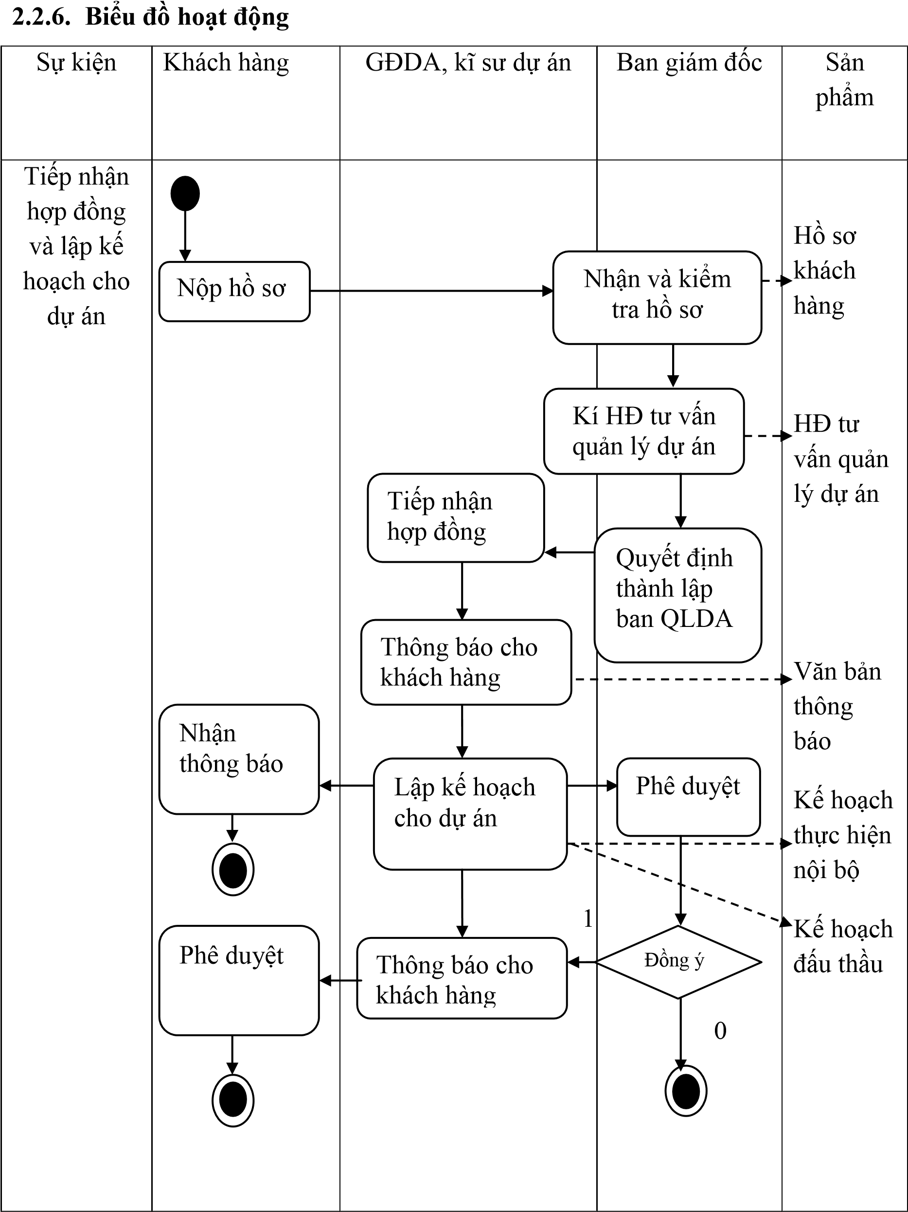

**Biểu đồ hoạt động tiếp nhận HĐ và lập KH cho dự án**

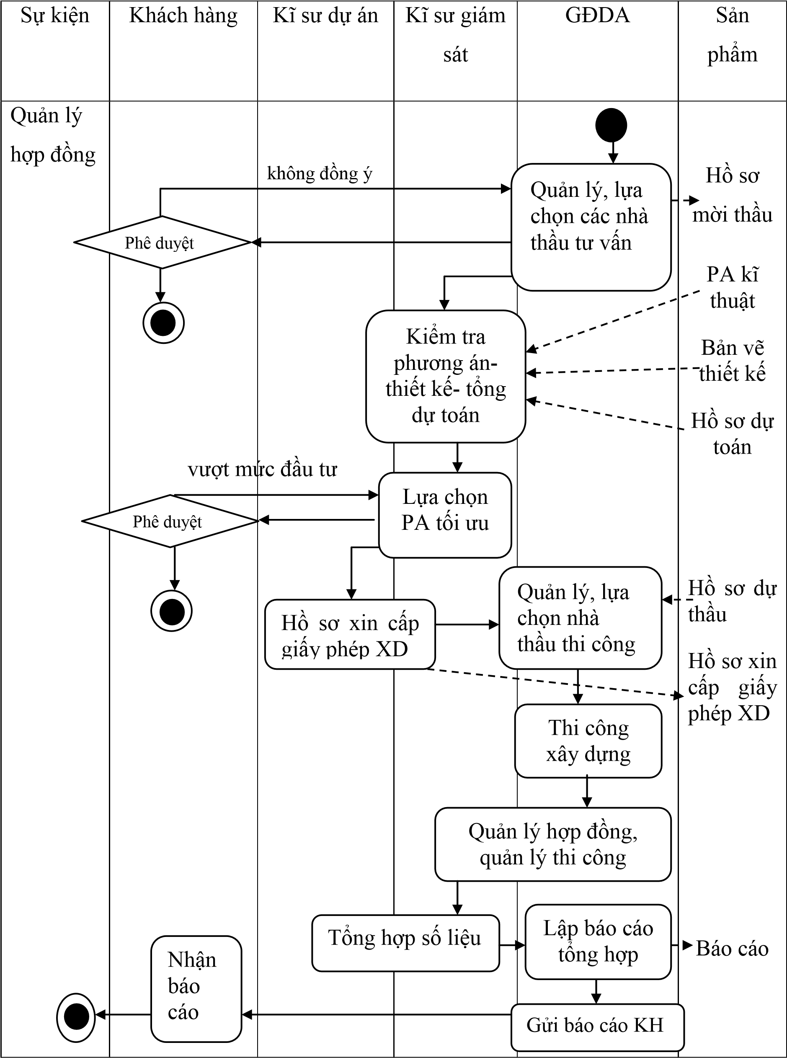

**Biểu đồ hoạt động quản lý hợp đồng**

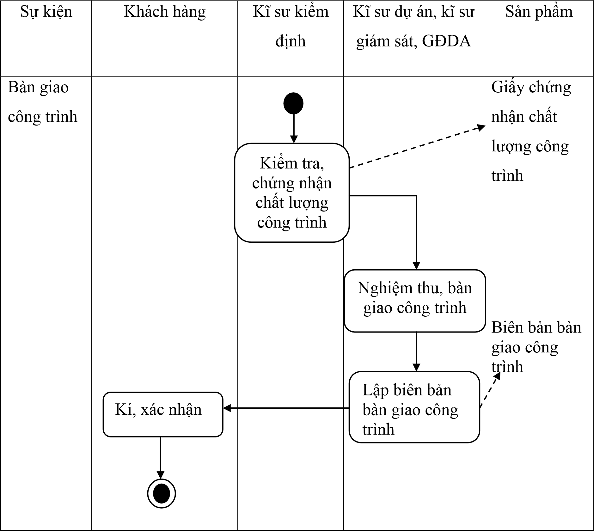

**Biểu đồ hoạt động bàn giao công trình**

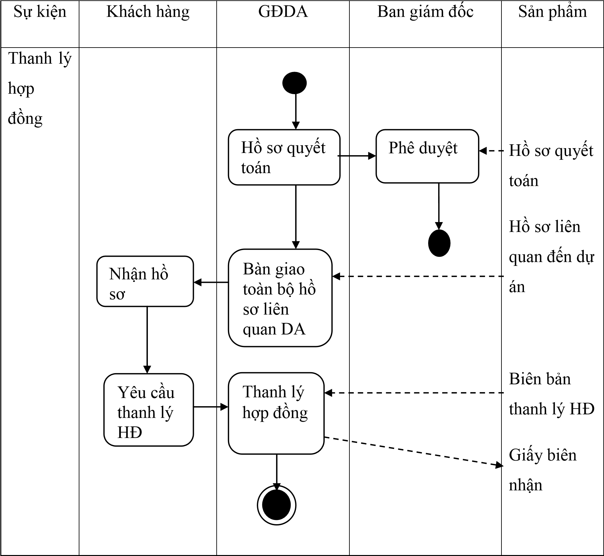

**Biểu đồ hoạt động thanh lý hợp đồng**

# **CHƯƠNG III: PHÂN TÍCH HỆ THỐNG QUẢN LÝ DỰ ÁN**

* 1. **Các mô hình xử lý nghiệp vụ**
     1. **Biểu đồ luồng dữ liệu mức 0**

********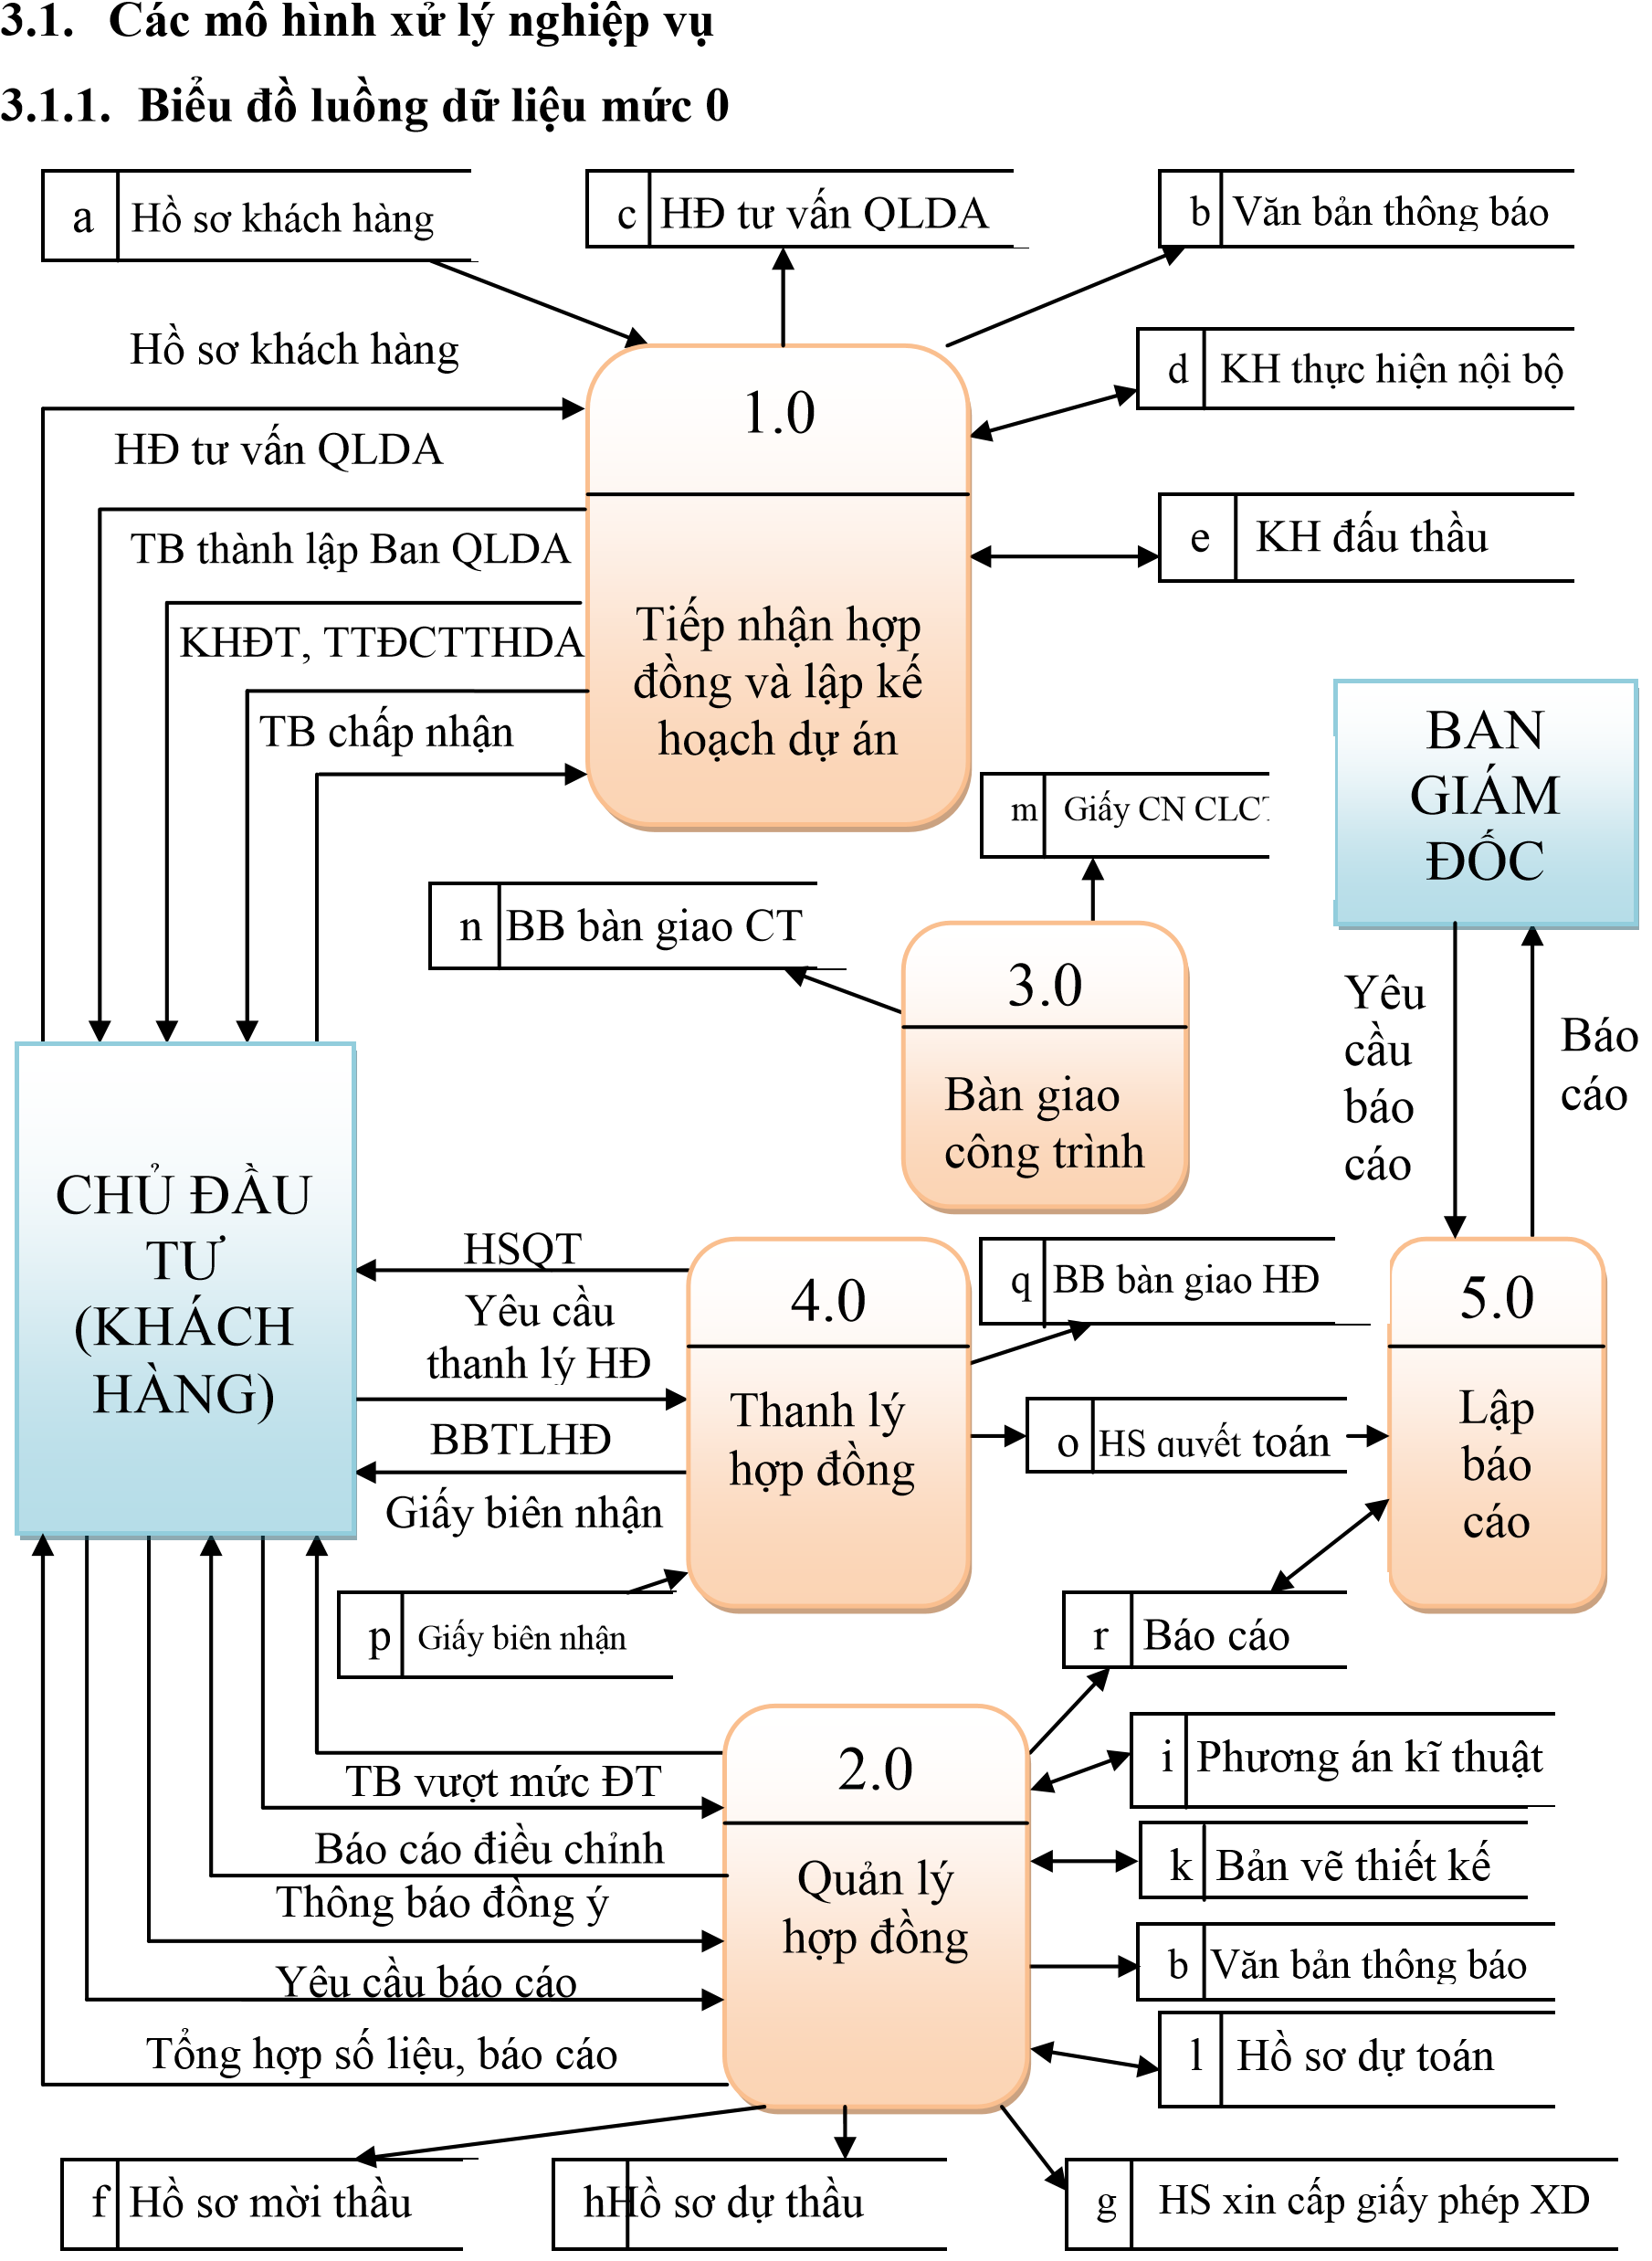

Quản lý hợp đồng

Giấy biên nhận

**DFD mức 0 hệ thống quản lý dự án**

Yêu cầu thanh lý HĐ

Giấy biên nhận

HS quyết toán

BB bàn giao HĐ

Lập báo cáo

Thanh lý hợp đồng

Bàn giao công trình

Tiếp nhận hợp đồng và lập kế hoạch dự án

BAN GIÁM ĐỐC

CHỦ

ĐẦU TƯ (KHÁCH HÀNG)

BB bàn giao CT

Hồ sơ dự thầu

h

Giấy CN CLCT

KH đấu thầu

KH thực hiện nội bộ

TB chấp nhận

KHĐT,TTĐCTTHDA

TB thành lập Ban QLDA

HĐ tư vấn QLDA

Hồ sơ khách hàng

Văn bản thông báo

HĐ tư vấn QLDA

Hồ sơ khách hàng

a

* 1. **Biểu đồ luồng dữ liệu mức 1**
     1. ***Biểu đồ luồng dữ liệu tiến trình “1.0. Tiếp nhận hợp đồng và lập kế hoạch dự án”***

Nhận và kiểm tra hồ sơ



CHỦ ĐẦU TƯ (KHÁCH HÀNG)



1.1



1.5

Lập kế hoạch đấu thầu và tổng tiến độ chi tiết thực hiện dự án



1.3

Thành lập ban quản lý dự án



1.4

Lập kế hoạch thực hiện nội bộ



1.2

Kí hợp đồng tư vấn quản lý dự án

Hồ sơ khách hàng

Hợp đồng tư vấn QLDA

Thông báo thành lập Ban QLDA

KHĐT,

TTĐCTTHDA

Thông báo chấp nhận

a

Hồ sơ khách hàng

b Văn bản thông báo

c

HĐ tư vấn QLDA

d KH thực hiện nội bộ

e KH đấu thầu

**DFD mức 1- Chức năng “Tiếp nhận hợp đồng và lập kế hoạch dự án”.**

* + 1. ***Biểu đồ luồng dữ liệu tiến trình “2.0. Quản lý hợp đồng”***

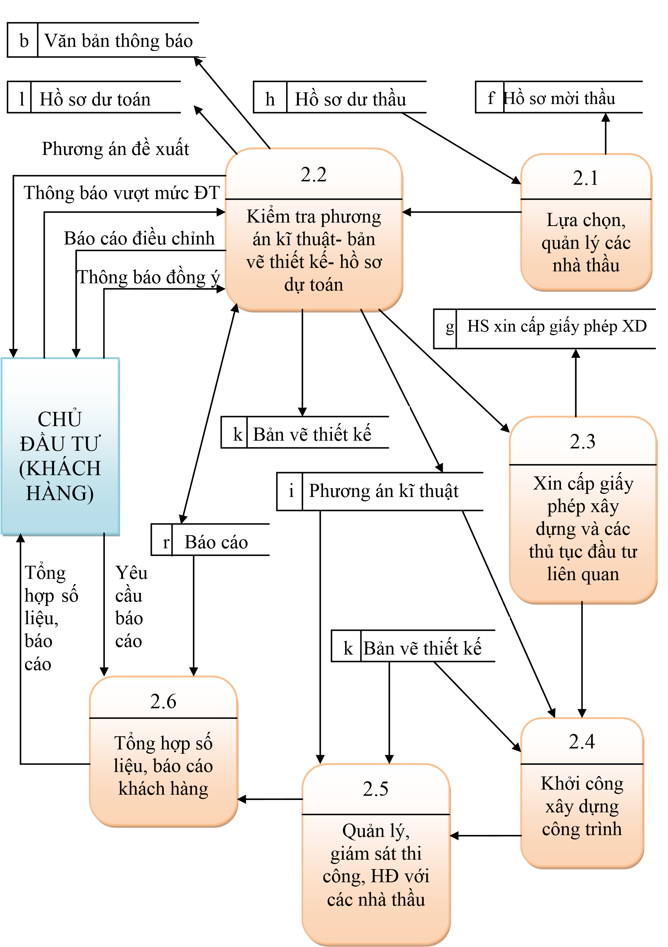

**DFD mức 1- Chức năng “Quản lý hợp đồng”**

* + 1. ***Biểu đồ luồng dữ liệu tiến trình “3.0. Bàn giao công trình”***



CHỦ ĐẦU TƯ (KHÁCH HÀNG)



3.1

Chứng nhận chất lượng công trình



3.2

Nghiệ

m thu,

bàn giao

công

trình



CHỦ

Đ

Ầ

U TƯ

(

KHÁCH

HÀNG)

n BB bàn giao CT

m Giấy CN CLCT

Nghiệ

m thu, bàn giao công trình

**DFD mức 1- Chức năng “Bàn giao công trình”**

* + 1. ***Biểu đồ luồng dữ liệu tiến trình “4.0. Thanh lý hợp đồng”***



Thanh lý hợp đồng

Lập báo cáo quyết toán

CHỦ ĐẦU TƯ (KHÁCH HÀNG)

Giấy biên nhận

Biên bản thanh lý hợp đồng

Yêu cầu thanh lý hợp đồng



CH

Đ

Ầ

U TƢ

KHÁCH

(

HÀNG)



4.1

L

ậ

p báo

cáo quy

ế

t

toán



4.2

Thanh lý

h

ợ

p đ

ồ

ng

HS quyết toán và các HS liên quan đến DA

Yêu c

ầ

u thanh lý h

ợ

p đ

ồ

ng

Biên b

ả

n thanh lý h

ợ

p đ

ồ

ng

Gi

ấ

y biên nh

ậ

n

p Giấy biên nhận

o HS quyết toán

q BB bàn giao HĐ

**DFD mức 1- Chức năng “Thanh lý hợp đồng”**

* + 1. ***Biểu đồ luồng dữ liệu tiến trình “5.0. Lập báo cáo”***



Lập

báo cáo

BAN GIÁM ĐỐC



BAN

GIÁM

Đ

Ố

C



5.1

L

ậ

p báo

cáo

Yêu cầu báo cáo

Báo cáo

o HS quyết toán

r Báo cáo

**DFD mức 1- Chức năng “Lập báo cáo”**

* 1. **Mô hình dữ liệu quan niệm: mô hình E-R**
     1. **Lập băng liệt kê các thuộc tính của các hồ sơ, tài liệu**

|  |  |  |  |  |
| --- | --- | --- | --- | --- |
| a. HỢP ĐỒNG TƯ VẤN  QUẢN LÝ DỰ ÁN | Viết gọn tên đặc trưng | Dấu loại thuộc tính | | |
| Bước 1 | Bước 2 | Bước 3 |
| 1. Mã | Mã hợp đồng |  | x |  |
| 2. Tên hợp đồng | Tên hợp đồng |  | x |  |
| 3. Ngày kí hợp đồng | Ngày kí hợp đồng |  |  | x |
| 4. Chủ đầu tư | Tên công ty |  | x |  |
| 5. Địa chỉ | Địa chỉ công ty |  | x |  |

|  |  |  |  |  |
| --- | --- | --- | --- | --- |
| 6. Mã số thuế | Mã số thuế | x |  |  |
| 7. Số tài khoản ngân hàng | Số tài khoản | x |  |  |
| 8. Mã số khách hàng | Mã khách hàng |  | x |  |
| 9. Điện thoại | Điện thoại |  | x |  |
| 10. Người đại diên | Tên nhân viên |  | x |  |
| 11. Chức vụ | Chức vụ |  | x |  |
| 12. Công ty tư vấn | Tên công ty |  | x |  |
| 13. Địa chỉ | Địa chỉ |  | x |  |
| 14. Mã số thuế | Mã số thuế | x |  |  |
| 15. Số tài khoản ngân hàng | Số tài khoản | x |  |  |
| 16. Điện thoại | Điện thoại |  | x |  |
| 17. Người đại diện | Tên nhân viên |  | x |  |
| 18. Chức vụ | Chức vụ |  | x |  |
| 19. Tên công trình | Tên công trình |  |  | x |
| 20. Địa điểm | Địa điểm |  |  | x |
| 21. Mục đích sử dụng | Mục đích sử dụng |  |  | x |
| 22. Thời gian thi công | Thời gian thi công |  |  | x |
| 23. Thời hạn hoàn thành | Thời hạn hoàn thành |  |  | x |
| 24. Tổng dự toán | Tổng dự toán |  |  | x |
| 25. Loại tiền | Loại tiền |  |  | x |
| 26. Chữ ký đại diện bên A | Chữ ký giám đốc | x |  |  |
| 27. Chữ ký đại diện bên B | Chữ ký chủ đầu tư |  | x |  |

* + 1. **Xác định các thực thể**

|  |  |  |  |
| --- | --- | --- | --- |
| Thuộc tính tên gọi tìm được | Thực thể tương ứng | Thuộc tính của thực thể | Định danh |
| 1. Tên công ty đầu tư | KHÁCH  HÀNG | Mã KH  Tên KH  Địa chỉ  Điện thoại  Mã số thuế  Số tài khoản ngân hàng  Chữ ký khách hàng | X |
| 1. Tên người đại diện | NHÂN VIÊN | Mã NV  Tên NV  Chức vụ | X |
| 1. Tên hợp đồng | HỢP ĐỒNG | Số hợp đồng  Tên hợp đồng | X |
| 1. Tên công trình | CÔNG TRÌNH | Mã CT  Tên công trình  Địa điểm | X |
| 1. Tên hồ sơ | HỒ SƠ | Số hồ sơ  Tên hồ sơ | X |

* + 1. **Xác định mối quan hệ giữa các thực thể**
       1. **Xác định mối quan hệ tương tác**

|  |  |  |
| --- | --- | --- |
| Câu hỏi cho động từ  (KÝ HỢP ĐỒNG) | Câu trả lời là | |
| Thực thể | Thuộc tính |
| Ai ký? | KHÁCH HÀNG  NHÂN VIÊN |  |
| Ký cái gì? | HỢP ĐỒNG |  |
| Ký khi nào? |  | Ngày ký hợp đồng |
| Bắt đầu từ khi nào? |  | Thời gian thi công |
| Bao lâu? |  | Thời gian hoàn thành |
| Như thế nào? |  | Mục đích sử dụng  Tổng dự toán  Loại tiền |

* + - 1. **Xác định mối quan hệ phụ thuộc**

Mối quan hệ THUỘC giữa CÔNG TRÌNH và HỢP ĐỒNG

* + 1. **Biểu đồ của mô hình dữ liệu quan niệm**

HỒ SƠ

NHÂN VIÊN

CÔNG TRÌNH

KHÁCH HÀNG

KÝ HĐ

HỢP ĐỒNG

THUỘC

KÝ HĐ

NHẬN

**CHƯƠNG IV: THIẾT KẾ HỆ THỐNG**

**QUẢN LÝ HỒ SƠ THẦU**

* 1. **Thiết kế cơ sở dữ liệu**
     1. **Chuyên mô hình E-R sang mô hình quan hệ** 
        1. **Mô hình quan hệ**

1. **Thực thể => Quan hệ**

**KHACHHANG =>** KHACHHANG (Mã KH, Tên KH, Địa chỉ, Số TK, Mã số thuế, Điện thoại, Chữ ký KH) (1)

**NHANVIEN** => NHANVIEN (Mã NV, Tên NV, Chức vụ) (2)

**HOSOKHACHHANG =>** HOSO (Mã HS, Tên HS) (3)

**HOPDONG =>** HOPDONG (MãHĐ, TênHĐ) (4)

**CONGTRINH =>** CONGTRINH (Mã CT, Tên CT, Địa điểm) (5)

1. **Mối quan hệ => Quan hệ**

* **Mối quan hệ tương tác**

**<Nhận>** KHACHHANG, HO SO, NHANVIEN.

PHIEUNHANHS ( *Số phiếu nhận,* Ngày nhận, Số lượng nhận, Mã KH, Mã NV, Mã HS ) (6)

**<Ký HĐ>**KHACHHANG, HOPDONG, NHANVIEN.

HOPDONGTUVAN (Mã HĐ, Ngày ký HĐ, Thời gian thi công, Thời gian hoàn thành, Mục đích, Tổng dự toán, Loại tiền, Mã KH, Mã NV) (7)

* **Mối quan hệ phụ thuộc sở hữu**

CONGTRINH**<**thuộc**>**HOPDONG

CONGTRINH (Mã CT, Tên CT, Địa điểm, Mã HĐ) (5’)

* + - 1. **Chuẩn hóa các quan hệ**

Các quan hệ (1), (2), (3), (4), (7), (5’) đã là chẩn 3NF

Vậy chỉ cần chuẩn hóa quan hệ (6)

Quan hệ (6)

(6’) PHIEUNHAN (Số phiếu nhận, Ngày nhận, Số lượng nhận, Mã KH, Mã NV)

(6’’) DONGPHIEUNHAN (Số phiếu nhận, Tên HS, Mã HS)

Sau khi chuẩn hóa ta được các quan hệ (1), (2), (3), (4), (7), (5’), (6’), (6’’)

* + - 1. **Biểu đồ mô hình quan hệ**

# MaHS

TenHS

# MaNV

TenNV

Chucvu

NHANVIEN

CONGTRINH

# MaCT

TenCT

Diadiem

MaHĐ

# MaHĐ

TenHĐ

HOPDONG

# MaHĐ

Ngayky

Thoigianthicong

Thoigianhoanthanh

Mucdich

Tongdutoan

Loaitien

MaNV

MaKH

# Sophieunhan

TenHS

SoHS

DONGPHIEUNHAN

PHIEUNHAN

# Sophieunhan

Ngaynhan

Soluongnhan

MaNV

MaKH

# MaKH

TenKH

Diachi

Dienthoai

Masothue

SoTK

ChukyKH

KHACHHANG

HOSOKH

HOPDONGTUVAN

* + 1. **Thiết kế cơ sở dữ liệu vật lý**

Chọn hệ quản trị cơ sở dữ liệu SQL, từ các quan hệ ta thiết kế được các file vật lý như sau:

Tạo các bảng dữ liệu vật lý

* 1. Bảng **KHACHHANG**

|  |  |  |  |  |
| --- | --- | --- | --- | --- |
| Tên trường | Kiểu dữ liêu | Kích cỡ | Khuôn dạng | Ràng buộc |
| MaKH | Nvarchar | 15 | Chữ hoa, số | Khóa chính |
| TenKH | Text | 50 | Chữ hoa |  |
| Dienthoai | Text | 25 | Chữ đầu viết hoa |  |
| Masothue | Text | 15 | Số nguyên |  |
| SoTK | Text | 15 | Số nguyên |  |
| ChukyKH | Text | 20 | Chữ đầu viết hoa |  |

* 1. Bảng **NHANVIEN**

|  |  |  |  |  |
| --- | --- | --- | --- | --- |
| Tên trường | Kiểu dữ liệu | Kích cỡ | Khuôn dạng | Ràng buộc |
| MaNV | Nvarchar | 15 | Chữ hoa, số | Khóa chính |
| TenNV | Text | 50 | Chữ đầu viết hoa |  |
| Chucvu | Text | 50 | Chữ đầu viết hoa |  |

* 1. Bảng **HOSOKHACHHANG**

|  |  |  |  |  |
| --- | --- | --- | --- | --- |
| Tên trường | Kiểu dữ liệu | Kích cỡ | Khuôn dạng | Ràng buộc |
| MaHS | Nvarchar | 15 | Chữ hoa, số | Khóa chính |
| TenHS | Text | 50 | Chữ đầu viết hoa |  |

* 1. Bảng **HOPDONG**

|  |  |  |  |  |
| --- | --- | --- | --- | --- |
| Tên trường | Kiểu dữ liệu | Kích cỡ | Khuôn dạng | Ràng buộc |
| MaHĐ | Nvarchar | 15 | Số nguyên | Khóa chính |
| TenHĐ | Text | 50 | Chữ đầu viết hoa |  |

* 1. Bảng **CONGTRINH**

|  |  |  |  |  |
| --- | --- | --- | --- | --- |
| Tên trường | Kiểu dữ liệu | Kích cỡ | Khuôn dạng | Ràng buộc |
| MaCT | Nvarchar | 15 | Số nguyên | Khóa chính |
| TenCT | Text | 50 | Chữ đầu viết hoa |  |
| Diadiem | Text | 50 | Chữ đầu viết hoa |  |
| MaHĐ | Nvarchar | 15 | Số nguyên | Khóa ngoại |

* 1. Bảng **HOPDONGTUVAN**

|  |  |  |  |  |
| --- | --- | --- | --- | --- |
| Tên trường | Kiểu dữ liệu | Kích cỡ | Khuôn dạng | Ràng buộc |
| MaHĐ | Nvarchar | 15 | Số nguyên | Khóa chính |
| Ngayky | Datetime | 15 | Dd/mm/yy |  |
| Thoigianthicong | Datetime | 15 | Dd/mm/yy |  |
| Thoigianhoanthanh | Datetime | 15 | Dd/mm/yy |  |
| Mucdich | Text | 50 | Chữ đầu viết hoa |  |
| Tongdutoan | Text | 50 | Số nguyên |  |
| Loaitien | Text | 50 | Chữ đầu viết hoa |  |
| MaNV | Nvarchar | 15 | Chữ hoa, số | Khóa ngoại |
| MaKH | Nvarchar | 15 | Chữ hoa, số | Khóa ngoại |

* 1. Bảng **PHIEUNHANHS**

|  |  |  |  |  |
| --- | --- | --- | --- | --- |
| Tên trường | Kiểu dữ liệu | Kích cỡ | Khuôn dạng | Ràng buộc |
| Sophieunhan | Nvarchar | 15 | Chữsố | Khóa chính |
| Soluongnhan | Text | 15 | Chữ số |  |
| Ngaynhan | Datetime | 15 | Dd/mm/yy |  |
| MaNV | Nvarchar | 15 | Chữ hoa, số | Khóa ngoại |
| MaKH | Nvarchar | 15 | Chữ hoa, số | Khóa ngoại |

* 1. Bảng **DONGPHIEUNHAN**

|  |  |  |  |  |
| --- | --- | --- | --- | --- |
| Tên trường | Kiểu dữ liệu | Kích cỡ | Khuôn dạng | Ràng buộc |
| Sophieunhan | Nvarchar | 15 | Chữ số | Khóa chính |
| MaHS | Nvarchar | 15 | Chữ hoa, số | Khóa ngoại |
| TenHS | Text | 50 | Chữ đầu viết hoa |  |

* 1. **Xác định các giao diện nhập dữ liệu**
     1. **Các giao diện ứng với các thực thể**

Suy ra từ mô hình E-R:

* Cập nhật Khách hàng <=> thực thể KHACHHANG
* Cập nhật Nhân viên <=> thực thể NHANVIEN
* Cập nhật Hồ sơ khách hàng<=> thực thể HOSOKHACHHANG
* Cập nhật Hợp đồng <=> thực thể HOPDONG
* Cập nhật Công trình <=> thực thể CONGTRINH
  + 1. **Các giao diện ứng với mối quan hệ**

Suy ra từ mô hình E- R

f. Cập nhật Phiếu nhận hồ sơ <=>mối quan hệ “nhận”

g. Cập nhật Hợp đồng tư vấn <=> mối quan hệ “ký HĐ”

* 1. **Xác định các luồng dữ liệu hệ thống**
     1. **Luồng dữ liệu tiến trình “1.0. Tiếp nhận hợp đồng và lập kế hoạch dự án”**

1. *Phân định công việc người - máy*



Thông báo chấp nhận

KH thực hiện nội bộ

Văn bản thông báo

**Sơ đồ hệ thống tiến trình “1.0. Tiếp nhận HĐ và lập kế hoạch dự án”**

KH đấu thầu

Lập kế hoạch đấu thầu và tổng tiến độ chi tiết thực hiện dự án

Nhận và kiểm tra hồ sơ

Kí hợp đồng tư vấn quản lý dự án

Lập kế hoạch thực hiện nội bộ

Thành lập ban quản lý dự án



CHỦ ĐẦU TƯ (KHÁCH HÀNG)



1.1

Nh

ậ

n và ki

ể

m

ồ

sơ

HOSOKHACHHANG

HOPDONGTUVAN

PHIEUNHANHS



1.2

Kí h

ợ

p đ

ồ

ng

tƣ v

ấ

n qu

ả

n lý

d

ự

án



1.3

Thành l

ậ

p ban

qu

ả

n lý d

ự

án



1.4

L

ậ

p k

ế

ho

ạ

ch th

ự

c

hi

ệ

n n

ộ

i b

ộ



1.5

L

ậ

p k

ế

ho

ạ

ch

đ

ấ

u th

ầ

u và

t

ổ

ng ti

ế

n đ

ộ

chi ti

ế

t th

ự

c

hi

ệ

n d

ự

án

Hồ sơ khách hàng

HĐ tƣ v

ấ

n QLDA

Thông

báo thành

lập ban QLDA

Thông báo ch

ấ

p nh

ậ

n

KHĐT, TTĐCTTHDA

d KH th

ự

c hi

ệ

n n

ộ

i b

ộ

e KH đ

ấ

u th

ầ

u

b

ả

n thông báo

Máy làm

1. *Đặc tả xử lý*

Tiến trình “1.1. Nhận và kiểm tra hồ sơ”

* Tiến trình được xử lý theo lô.
* Khi chọn được mã khách hàng và mã nhân viên, tiến hành nhập số lượng nhận, ngày nhận lấy từ hệ thống.

Tiến trình “1.2. Kí hợp đồng tư vấn quản lý dự án”

* Tiến trình được xử lý theo lô.
* Mã nhân viên và mã khách hàng đã được chọn, nhập nội dung hợp đồng theo mẫu của công ty, ngày ký lấy từ hệ thống.
  1. **Tích hợp các giao diện và các thiết kế kiến trúc**
     1. **Tích hợp các giao diện**
        1. **Xác định các giao diện xử lý**

|  |  |
| --- | --- |
| h. Nhận và xử lý hồ sơ | l. Sửa đổi HĐTV |
| i. Lập HĐ tư vấn QLDA | m. Lập báo cáo |
| k. Kiểm tra thời gian thi công |  |

* + - 1. **Tích hợp giao diện**

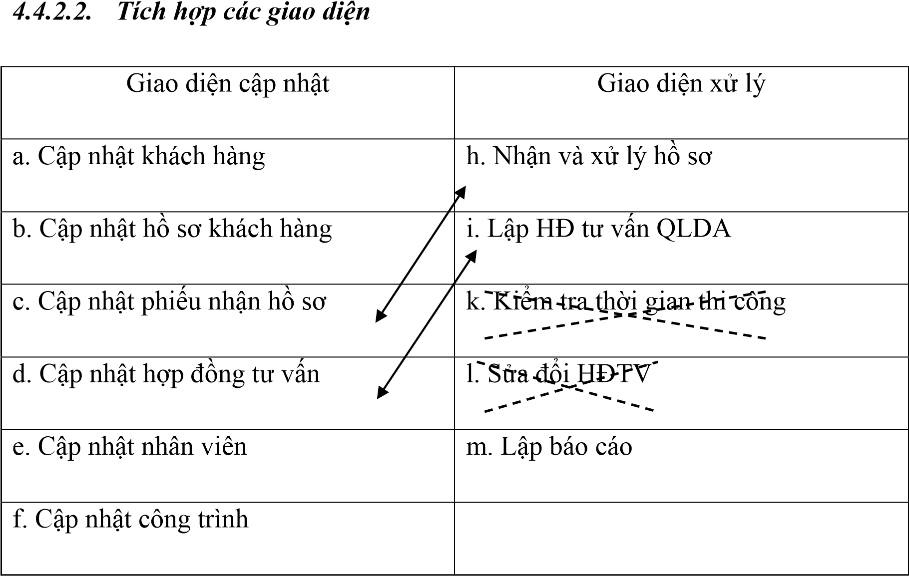

* + 1. **Kiên trúc hệ thống giao diện tương tác**
       1. **Tích hợp các hệ con**

## **S*au khi loại bỏ các giao diện đồng nhất, tích hợp lại ta còn 7 giao diện***

|  |
| --- |
| h.Cập nhật phiếu nhận hồ sơ |
| b. Cập nhật hồ sơ khách hàng |
| i. Lập HĐ tư vấn QLDA |
| f. Cập nhật công trình |
| a. Cập nhật khách hàng |
| e. Cập nhật nhân viên |
| m. Lập báo cáo |

1

3

2

7

6

5

4

* + - 1. **Thiết kế kiến trúc thực đơn hệ thống**

Tiếp nhận HĐ, lập KH dự án

Lập báo cáo

Lập báo cáo

Cập nhật

công trình

Cập nhật hồ sơ khách hàng

Lập HĐ tư vấn QLDA

Cập nhật

phiếu nhận hồ sơ

Cập nhật

khách hàng

Bàn giao

công trình

Cập nhật

nhân viên

Thanh lý

hợp đồng

Quản lý

hợp đồng

Thực đơn chính

TRUY NHẬP

HỆ THỐNG

2

1

0

3

4

5

L

ậ

p báo cáo

Thanh lý h

ợ

p đ

ồ

ng

Bàn giao công trình

Qu

ả

n lý h

ợ

p đ

ồ

ng

Ti

ế

p nh

ậ

n

HĐ, l

ậ

p

5.1

5.2

1

.1

1.3

1.

5

1.2

1.

4

p nh

ậ

t phi

ế

u nh

ậ

n

L

ậ

p báo cáo

C

ậ

p nh

ậ

t nhân viên

ậ

t h

ồ

C

ậ

p nh

ậ

t công trình

ấ

n QLDA

C

ậ

p nh

ậ

t khách hàng

1

3

2

4

5

6

7

0

0

0

0

0

1

1

1

1

1

5

5

**CHƯƠNG V: CÀI ĐẶT VÀ GIAO DIỆN CHƯƠNG TRÌNH**

* 1. **Thiết kế giao diện hệ thống quản lý dự án**

Chưa có để add zo 😊….

**KẾT LUẬN**

Việc phân tích thiết kế đòi hỏi người phân tích phải vừa có kiến thức về phân tích và thiết kế hệ thống cũng như là kiến thức nghiệp vụ. Thêm vào đó, mỗi đơn vị lại có cách hoạt động và tổ chức khác nhau. Vì vậy, việc thiết kế hệ thống không những cần đạt theo các tiêu chuẩn để hệ thống tốt hơn mà còn phải đặc biệt hóa sao cho phù hợp với mô hình kinh doanh của doanh nghiệp, thân thiện với người dùng, có khả năng mở rộng và ứng dụng lâu dài.

Bằng sự cố gắng, nỗ lực của bản thân và sự hướng dẫn giúp đỡ tận tình của thầy Bùi Hải Phong, thầy Dân Quốc Cương và các thành viên trong nhóm, sau thời gian nghiên cứu thực hiện đề tài, em đã có thêm được nhiều kiến thức, hiểu biết hơn về thực tế. Trong bài báo cáo, em đã phân tích một cách chi tiết, đầy đủ các bước và thiết kế được thành hệ thống nhằm mô hình hóa những gì lý thuyết phân tích và mô phỏng về hệ thống quản lý hồ sơ thầu xây dựng.

Do hạn chế về thời gian cũng như kiến thức và kinh nghiệm, bài báo cáo của em vẫn còn nhiều thiếu sót. Vì vậy, em rất mong nhận được sự quan tâm, những ý kiến đóng góp của Thầy cô và các bạn để bài báo cáo của em hoàn thiện hơn.

Em xin chân thành cảm ơn!

**TÀI LIỆU THAM KHẢO**

1. Giáo trình “Phân tích và thiết kế hệ thống thông tin” – Thầy Nguyễn Đăng Khoa.
2. Luật Xây dụng Việt Nam (2003).
3. Tài liệu các hồ sơ xây dựng.